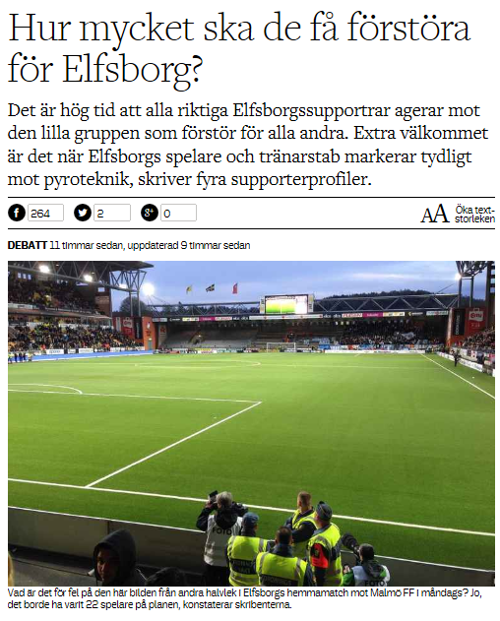
Vad är det för fel på den här bilden från andra halvlek i Elfsborgs hemmamatch mot Malmö FF i måndags? Jo, det borde varit 22 spelare på planen. Men när det återstod en dryg tredjedel av sista halvlek så bröt domaren matchen efter att personer på Malmös läktarsektion för andra gången hade bränt av bengaler och även kastat bengaler mot funktionärer. Tidigare under matchen hade personer i både Malmöklacken och Elfsborgsklacken bränt av både bengaler och rökfacklor.

I samband med bengalbränningen på Elfsborgsläktaren finns vittnesmål om att det fanns personer som förgäves försökte stoppa detta. De blev i stället angripna. Senare tog (enligt uppgift från en supporterpolis) en liten klick svartklädda "supportrar" skydd under en flagga och maskerade sig och brände sedan av rökfacklor mitt bland alla människor på läktaren. Man kunde då se människor hosta eller få andningsproblem av den tjocka svarta röken. En man fick sätta sig ned med en halsduk för munnen för att kunna andas. Kanske hade han astma? En mamma med sin yngre son skrek panikslaget mot dem som höll i rökfacklorna.

Enligt polisen utanför arenan var det ett stort antal personer lämnade Borås Arena under de 20 minuter som spelavbrottet varade. Flera av dem som gick hem sa till poliserna att det var sista gången de gick på fotboll.
Vår fråga till de skyldiga är: Vem ger er rätt att bryta mot arenans regler? Vem ger er rätt att utsätta andra för detta? Vad är ni för sorts ”supportrar” som på detta sätt skrämmer bort publik och sponsorer, orsakar att Elfsborg får betala böter, orsakar matchavbrott och förstör Guliganernas och Elfsborgs goda rykte? Det verkar inte ens hjälpa att Elfsborgs egna spelare och klubbledning tar avstånd från era bengaler och rökfacklor, ni fortsätter ändå. Ni kan inte vara riktiga supportrar. Det är inte ”läktarkultur” att förstöra för sin egen klubb! Om en liten grupp personer orsakar att publiken och sponsorerna sviker, vad blir det då kvar av Elfsborg?

Det finns röster som vill att det ska bli lagligt med pyroteknik på fotbollsarenorna under ordnade former på angivna platser. Om man förespråkar detta får man arbeta för en ändring av reglerna och inte ta sig rätten själv att bara strunta i de bestämmelser som finns. Men det lär ju inte bli enklare att driva igenom tillstånd för laglig pyroteknik om man orsakar matchavbrott eller personskador genom otillåten pyroteknik. Man verkar inte heller inse att när man skapar oordning på ståplatsläktarna äventyrar man samtidigt framtiden för ståplats. Frågan är väl om man ens bryr sig, eller om det viktigaste är att bråka och förstöra?

Det talas mycket om att skärpa lagar och regler. Men reglerna är tydliga – bengaler, rökfacklor och pyroteknik är redan förbjudna på svenska fotbollsarenor. Problemet är att människor bryter mot reglerna. Polisen säger samtidigt att man undviker att göra ingripanden på läktarna, med tanke på sin egen och andras säkerhet, och att det bara kan förvärra läget. Om detta är en klok strategi låter vi vara osagt, för många framstår det nog snarast som att man på detta sätt låter bengalbrännarna vinna. Bättre hade kanske varit att på plats gripa de skyldiga och föra bort dem från arenan för att sedan ställa dem inför rätta? Gjorde man det vid ett eller ett par tillfällen skulle det vara en tydlig markering.

Man säger också att de skyldiga finns på film och att supporterpolisen och matchvärdarna oftast vet vilka det är. Men då så – se till att gripa dem och lagföra dem då, och ge dem tillträdesförbud till Elfsborgs matcher! De har inte på Elfsborgsläktaren att göra om de inte kan respektera de regler som gäller.

Viktigast är trots allt att alla riktiga supportrar visar lite civilkurage. Mycket fokus läggs nu på Guliganernas ledning, men man glömmer lätt att alla på ståplats inte är medlemmar i Guliganerna. Ansvaret för det som händer i klacken under en match kan inte bara läggas på några få personer i Guliganernas styrelse, det är tvärtom något som angår alla som finns i klacken och på ståplats. Samtidigt får inte en liten klick personer tillåtas att sätta agendan för vare sig Guliganerna eller det som händer på läktarna.
Det är hög tid att alla riktiga Elfsborgssupportrar agerar mot den lilla gruppen av personer som förstör för alla andra. Extra välkommet är det när Elfsborgs spelare och tränarstab markerar tydligt mot otillåtna bengaler och pyroteknik. För vem vill genomföra bengalbränning till stöd för sitt lag om laget tar avstånd från det?

Elfsborgs supportrar ska hålla samma höga kvalitet som vårt gulsvarta lag.
Vi måste stå upp för Elfsborg. Vi tillsammans!

Jan Ericson
Riksdagsledamot och medlem i IF Elfsborg och Guliganerna

Erik Svalander
Elfsborgssupporter sedan 1970-talet

Lennart Odhström
Mångårig supporter och medlem i IF Elfsborg och Guliganerna

Peter Olsson
Mångårig Elfsborgssupporter

